**2018年报**

**与格力主打空调一样，别看产品线丰富，大小家电一应俱全，空调占有率仅次于格力，小家电全国第一，美的一样面临着转型的危机。**

当董明珠一心搞电动车的时候，大大小小的股东们是不会理解董小姐的一片忧心的。但是，这一切，方洪波都感同身受。

2015年业绩暴跌之后，美的集团便启动了收购德国库卡事宜，试图进军智能制造，打造第二个业绩增长点。

终于，在2017年初，美的花了近300亿买下了库卡，当时库卡公司的股价接近100。

将近3年过去了，库卡公司经营的怎么样了呢？股价是最好的反映，如图：

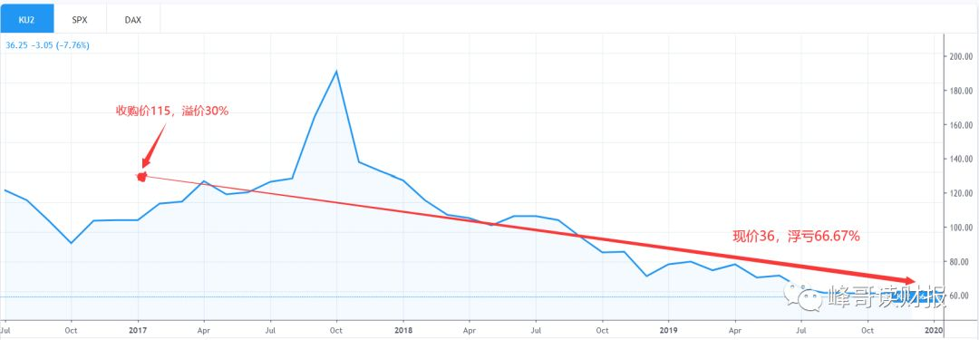

从股价看，相对于115的收购价，现在的股价已经下跌了2/3。

不过，为何大家都听过上海莱士炒股巨亏，却没听过美的集团炒股巨亏呢？

因为美的走的是收购路线，会计上按照成本计量，投资收益不按股价算，而是按实际经营业绩算。而上海莱士走的是炒股路线，投资收益全凭股价。

但是，从财务上讲，美的就没有风险了吗？

**风险在于商誉！**

美的集团斥资近300亿收购，收购对价超过所享有的库卡公司公允价值份额的部分，体现为美的集团报表上的商誉。

按评估增值后的公允价值算，美的集团针对库卡的商誉高达220亿，占美的集团净资产20%以上。

对于商誉（减值），虽然会计准则采用的做法是每年进行减值判断，但会计理论界对于这种方法并未达成共识。因为面对上市公司频发的商誉雷，尚有一大批人认为商誉应当按年限摊销，毕竟减值判断的过程太容易操纵了。

那么，美的的商誉是否存在暴雷可能？

**我的观点是：不仅存在，而且必须减值，不减值对不起天地良心。**

在资本市场，别跟我扯减值测试过程中使用的各种比率参数，看业绩指标就足够了。2019年半年度，库卡公司业绩如何呢？如图：

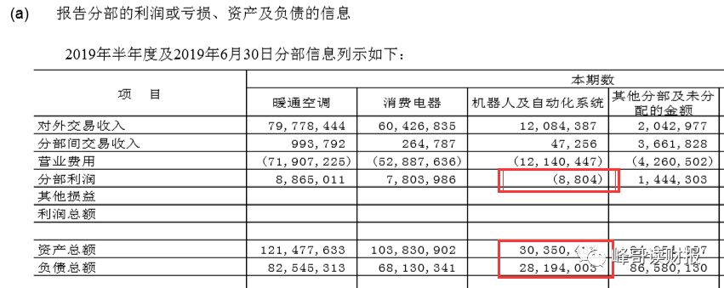

可以看出，2019年半年度库卡公司仍然处于亏损状态。

如果2019年全年业绩仍然亏损的话，那么就连续3年亏损了。任何一家上市公司，收购过来一个公司，这个标的连续3年亏损。就冲这一点，你说该不该减值！

对于库卡来说，本来希望借美的的力量打开广阔的中国市场，就像当年的沃尔沃一样。可没想到的是，中国经济发展亦不容乐观，这几年库卡公司收入几乎没有变化。

**回到库卡公司那跌跌不休的股价，似乎德国资本市场也失去了对库卡的预期，而这才是最悲伤的故事。**